Materialenleer3 p4 Les 3 Opgaven Kunststof diversen

Je kunt dit keer een Word document of een PPT maken. Inleverdatum: Uiterlijk 12 mei op je Blog.

1) Ga op zoek (in je omgeving / op internet) naar een product dat van één van de kunststoffen uit de presentatie gemaakt is; plaats er een afbeelding bij.
- Welke (2 tot 3 ) belangrijke eisen zijn er aan dit product gesteld ?
- Hoe voldoet het materiaal aan deze gestelde eisen ? (waarom is dit specifieke materiaal uitgekozen)
Dakkapel gemaakt van trespa
- Duurzaam
- Sterk
2) Kies 1 van deze 6 materialen uit.
Waar zou je het materiaal toepassen , in het ontwerp van je koptelefoon ? (of eventueel de standaard van de koptelefoon). Leg het kort uit.
Dibond
- Weerbestendig
- Voor binnen en buiten gebruik
- Makkelijk te kleuren
3) Maak er een duidelijke perspectiefschets van, waar en hoe je het materiaal precies toe zou passen in het ontwerp van de koptelefoon of - standaard.(zie vraag 2)
Als buitenkant van de oorschelp
Eventueel kun je het ook gebruiken voor de hoofdband
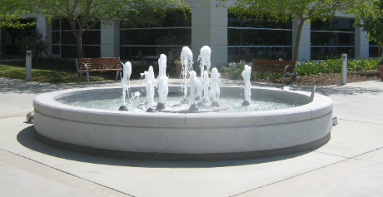
4) Als je een (erg) hoogwaardige, duurzame en slijtvaste kunststof fontein (of een meubel) moet ontwerpen, welk van deze kunststoffen zou je dan kiezen, en waarom ?
Evaschuim
- Neemt geen water op
- Uv- en weersbestendig

